**Лабораторная работа №4**

Тема: Научиться работать с репозиториями GitHub

Цель: Создать репозиторий

**Теория**

**Ход работы:**

1. Ознакомиться с теорией;
2. Выполнить задания;
3. Ответить на контрольные вопросы;

Этап 1: Создание папки с репозиторием:

$ git init

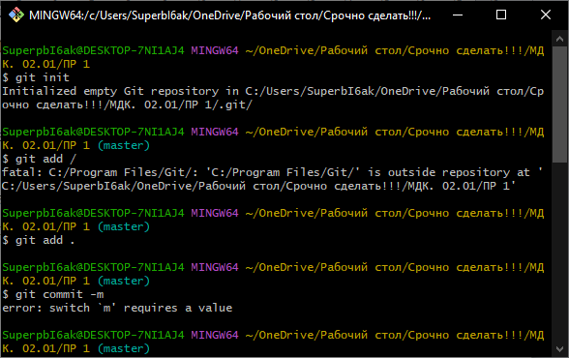

Этап 2:Настройка репозитория:

$ git add .

$ git commit -m "First commit"

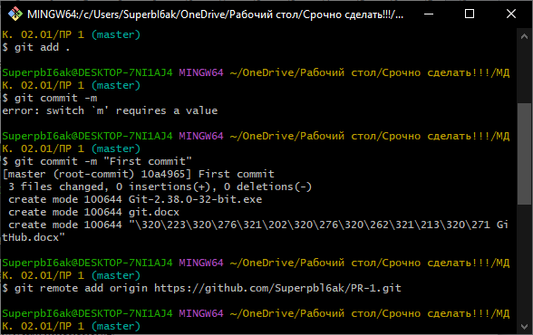

Этап 3:Подключение локального репозитория:

Заходим на свой профиль в GitHub и нажимаем кнопку «New». При создание нового репозитория задаем ему имя также при желании можем ввести описание. Еще обязательно указать доступ к репозиторию.

Затем получим код от GitHub для добавления файлов в созданный ррепозиторий

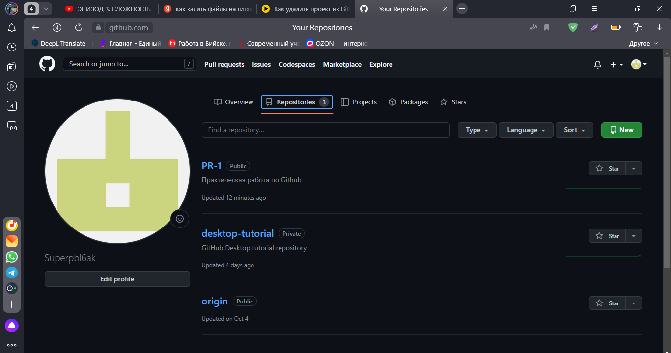

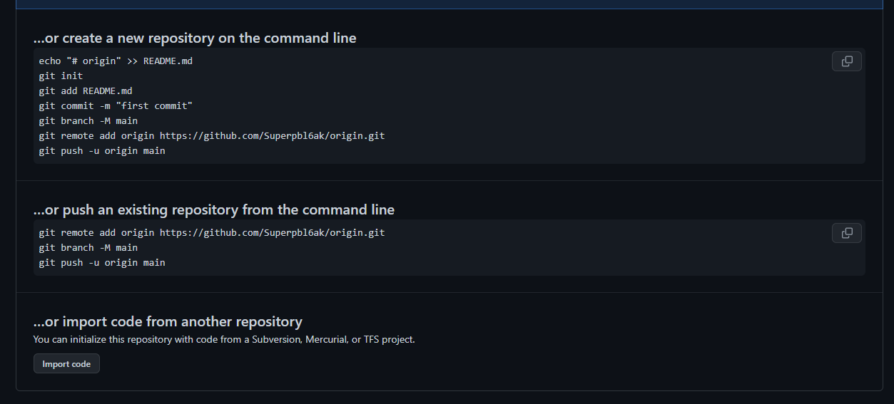

Этап 4: Залитие файлов в созданный репозиторий:

$ git remote add origin https://github.com/Superpbl6ak/PR-1.git

$ git branch -M main

$ git push -u origin main

